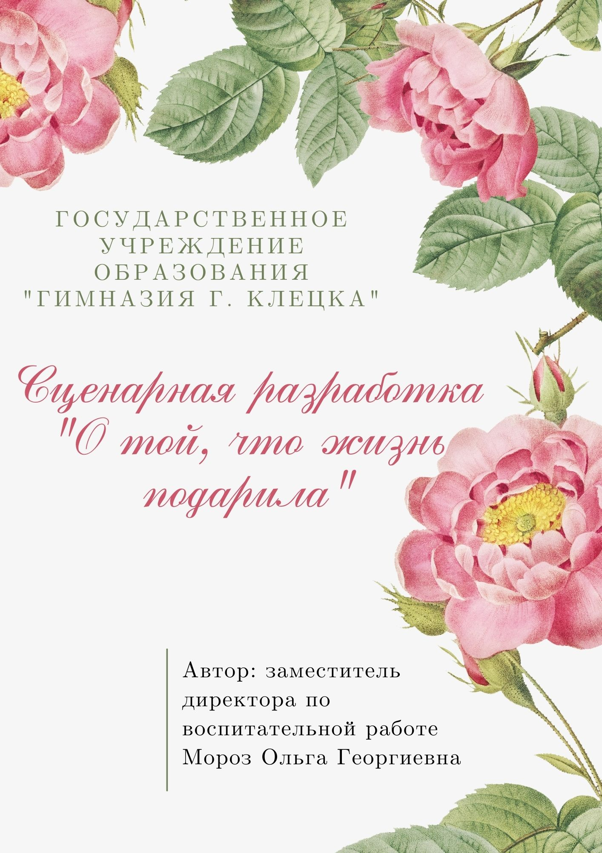
«О той, что жизнь подарила»
Ход мероприятия
Звучат фанфары
Ведущий 1: Добрый вечер!
Ведущий 2: Здравствуйте! Спасибо, что нашли время и пришли на наш вечер! На заседание клуба «Родители и дети»
Ведущий 1: ___________________ как ты думаешь, все знают, какой праздник отмечается в эти выходные?
Ведущий 2: Конечно! Это праздник всех мам! И хотя День мамы стали отмечать сравнительно недавно, невозможно поспорить с тем, что этот праздник - праздник вечности: из поколения в поколение для каждого человека мама – самый главный человек в жизни. Итак, дорогие наши мамы! Устраивайтесь удобнее – мы начинаем!

1-й ведущий: На свете нет человека роднее мамы. У неё верное и доброе сердце, излучающее тепло, у нее неутомимые руки, которые все могут.

2-й ведущий: Ученые провели статистические исследования и выяснили, что в среднем мамы проводят у постели больных детей более 3000 бессонных часов.

1-й ведущий: Мамы, которые не имеют квалификации повара готовят в течение жизни более 500 самых разнообразных блюд.

2-й ведущий: Мамы поют песни и читают стихи, вяжут и шьют.

1-й ведущий: Радуются и огорчаются, чаще всего из-за нас, детей.
2-й ведущий: Быть мамой - значит видеть счастливые глаза своих детей!
1-й ведущий: Спасибо вам, дорогие мамочки за то, что вы есть, и за то, что вы нас так любите!
2-й ведущий : Круглый год вы дарите нам свою любовь и заботу. Примите сегодня от нас видео поздравление.
Видео
1-й ведущий: На белом свете есть слова, которые мы называем святыми. И одно из таких святых, теплых ласковых слов — это слово «МАМА».
2-й ведущий: Есть в природе знак святой и вещий.
Ярко обозначенный в веках!
Самая прекрасная из женщин
Женщина с ребенком на руках.
Ведущий 1: Действительно, самое большое счастье на земле - это счастье быть матерью. Кому-то это счастье достается один раз, кому-то - вдвойне, а у кого-то его больше. Трое детей воспитывают в своей семье Дорина Яна Ивановна, Семенчук Евгения Михайловна, Славинская Ирина Николаевна, Кишко Ольга Михайловна и Хомчик Людмила Александровна.
Ведущий 2: «В доме с мамой всегда светло. Иногда я удивляюсь, как моя мама успевает сделать все свои дела: навести порядок, приготовить вкусный обед. Эти слова говорит о своей маме Марина Семенчук. У моей мамы хватает любви на всех – это слова Полины Кишко.
Ведущий 1: «Мы очень любим свою маму. Она - самый близкий и родной человек, который сердцем чувствует, плохо нам или хорошо», - говорят о маме Полина Славинская и Дорина Полина.
Ведущий 2: Первыми героинями нашего вечера станут добрые, красивые женщины и счастливые многодетные мамы Яна Ивановна, Евгения Михайловна, Ирина Николаевна, Ольга Михайловна и Людмила Александровна.
Яна Ивановна, Евгения Михайловна поделитесь с нами рецептом воспитания своих детей.
Ирина Николаевна, Ольга Михайловна, продолжите, пожалуйста, фразу «Я счастливая мама, потому что….»
Людмила Александровна, что Вас больше всего радует в Ваших детях?
-Слова благодарности –
_________________________________________________________________
Ведущий 2: «Моя мама - учитель. Учитель - это не профессия, это призвание. Я очень горжусь своей мамой. Она для меня самый лучший человек на свете», - эти тёплые слова говорит о своей маме Кулик Анастасия. «Моя мама - воспитатель»,- с гордостью говорит о своей маме Дарья Щука. Умная, тонкая в делах и поступках Татьяна Николаевна Кулик и жизнерадостная, активная и инициативная Елена Ивановна Щука, их объединяет великая сила – любовь: любовь к детям, любовь к жизни и любовь к своей профессии. И за это их очень любят дети, и свои и чужие, которые тоже становятся родными.
Ведущий 1: - Татьяна Николаевна, Елена Ивановна относится ли к вам выражение «чужих детей жалеет больше, чем своих»?
-Слова благодарности –
__________________________________________________________________
Ведущий 1: Самая большая радость в жизни женщины – её дети.
В наших детях наша сила
Внеземных миров огни.
Лишь бы будущее было
Столь же светлым, как они.

Ведущий 2: Есть мамы, рядом с которыми всегда спокойно и светло. Несмотря на то, что по долгу службы у них очень много дел, они всегда найдут время, чтобы понять, выслушать, помочь. Ведущий 1: Следующими нашими героинями станут Светлана Александровна Конашевич, Виктория Ивановна Сержань, Юлия Леонидовна Лабецкая.
- Закрою глаза, прислушаюсь, и услышу мамин голос. Он живет во мне, такой знакомый и родной. Его не спутаешь. Даже, когда стану взрослой, всегда буду помнить мамин голос, мамины глаза, мамины руки - это слова Златы Конашевич.
- Я еще не умела говорить, а мама понимала меня без слов. Она знала, чего я хочу – вспоминает Гребенюк Анастасия.
- Мама научила меня ходить, говорить, мама прочитала, мне самую первую книжку. Мама всегда была рядом – это слова Анны Лабецкой.
- Светлана Александровна, можете ли вы сказать, что ваша дочь – ваш друг?
- Юлия Леонидовна, Виктория Ивановна вы - счастливая мама?
Ведущий 1: Счастливы будут наши мамы — значит, крепкой будет семья, здоровыми — дети, благополучным — настоящее и будущее нашей страны.
Ведущий 2:
О следующих героинях нашего праздника можно сказать, что они очень похожи со своими дочерями: одни внешностью, другие - характерами. Вместе - они тонкие нити с иголочками, вышивающие сложный узор своей жизни. Как нить бесполезна без иголки - так и игла – беспомощна без нити. Ведущий 1:
Вместе они - прекрасные дуэты, способные творить чудеса. Это мамы, которые воспитывают прекрасных дочерей: Марина Михайловна Борщевская, Наталья Казимировна Поливода, Наталья Анатольевна Ромашко, Ольга Леоньевна Сковорода, Елена Леонидовна Тишалович.
- Марина Михайловна, Наталья Казимировна поделитесь рецептом воспитания девочек.
Наталья Анатольевна, Ольга Леоньевна, Елена Леонидовна, в чем заключается ваше материнское счастье?
-Слова благодарности –
Учитель: Всем нам надо беречь и щадить здоровье самых близких людей, потому что как бы мы не пытались заменить их друзьями, в самые трудные минуты все равно обратимся к ним. Есть среди нас мамы, для которых забота о здоровье людей стала и профессией и призванием. «Моя мама работает медсестрой. У неё очень трудная и напряжённая работа, но она выполняет её с большим удовольствием. Я горжусь своей мамой», - так тепло говорит о своей маме Анастасия Антонович. Забота о людях, милосердие, готовность всегда прийти на помощь – эти качества стараются передать своим детям Наталья Александровна Авдей, Татьяна Анатольевна Антонович, Анжела Михайловна Понамарёва и Галина Владимировна Пташук, Дорогие мамы! Ваши дети гордятся вами!
Наталья Александровна, Татьяна Анатольевна, что Вас больше всего радует в Ваших дочерях?

Анжела Михайловна, Галина Владимировна какие семейные традиции вы бы хотели, чтобы берегли ваши дети?
Мы знаем, что Вы очень любите готовить и принимать гостей. А какое блюдо является самым любимым у ваших детей? Помогают ли они вам готовить?
-Слова благодарности –
Ведущий 2: Счастье матери - это счастье её детей. Если вы хотите сделать маму самым счастливым человеком, поступайте так, чтобы она радовалась и с гордостью могла сказать: “Знаете, какие у меня хорошие дети!” Именно эти слова могут сегодня сказать о своих детях Татьяна Алексеевна Авдиенко, Ирина Герасимовна Журавлёва, Елена Александровна Здрок, Наталья Вячеславовна Контарева «Я очень люблю и уважаю свою маму. Она вкладывает в меня всю свою душу и за это я ей очень благодарна», - говорят о Вас ваши дети.
- Татьяна Алексеевна, Ирина Герасимовна, Елена Александровна, Наталья Вячеславовна у Вас действительно очень хорошие дети. А как вам удалось вырастить их такими?
Наталья Вячеславовна, какие черты характера Анастасия унаследовала от Вас?

- Слова благодарности –
Ведущий 1:
Все наши учащиеся гордятся своими мамами, радуются их профессиональным достижениям. Но гораздо больше – тому, что они вкусно готовят, создают уют в доме, согревают всех своими заботами и любовью. Ведь самое главное в жизни каждого человека – это его семья, которая дает ему опору на всю жизнь, а главная в семье, конечно, мама.
Ведущий 2: «Мама…Везде и всегда она была для меня лучшим другом. Для меня очень важно её мнение, её советы. Я очень хочу радовать её своими успехами и очень боюсь разочаровать!» - так говорит о своей маме Роман Ярошевич. «Моя мама уделяет много времени семье. Она вкусно готовит. Мама помогает мне во всем и всегда.», - говорит о своей маме Даниил Мисник.
Ведущий 1: Очень любит свою маму и считает её лучшей хозяйкой Егор Семенович. Доброжелательные и внимательные к людям Галина Семёновна Мисник, Наталья Михайловна Семенович и Оксана Ивановна Ярошевич просто обожают своих сыновей.
-Дорогие мамочки, какими вы хотите видеть своих сыновей?
-Слова благодарности -
1-й ведущий: Сколько бы нам не было лет, мамы будут любить нас так же крепко и нежно, как в детстве. И только с годами мы начинаем понимать, что нам всегда нужна мама, ее ласка, ее взгляд.
2 ведущий: Именно мамы подарили нам доверие к окружающему миру, уверенность в том, что мы любимы — бескорыстно и искренне. И за это мы бесконечно благодарны вам, дорогие мамы.
Слово предоставляется директору
1 ведущий: Мама — наш тыл. Мама — наш верный друг. Уважения и признательности достойны наши мамы за бескорыстный труд, любовь, заботу о нас. Но как часто мы забываем сказать им элементарное «спасибо».
2 ведущий: Прости за обиды невольные наши,
За ночи без сна, что не делают краше.
О, как мы порой бываем упрямы,
Мама!
1 ведущий: В долгу пред тобою мы будем извечно.
За все благодарны тебе бесконечно.
Будь самой счастливой, любимою самой,
Мама!
1 ведущий: Дорогие наши мамы! Оставайтесь всегда самыми красивыми, самыми лучшими и самыми добрыми!
2 ведущий: Пусть в ваших глазах не гаснут улыбки, и пусть всегда в жизни светит вам звезда счастья и любви.
Вместе все ведущие: Мир дому вашему, семьям вашим! С праздником вас, дорогие мамы!

